Маша в деревне.
Книжка - игрушка
для детей старшего дошкольного возраста.

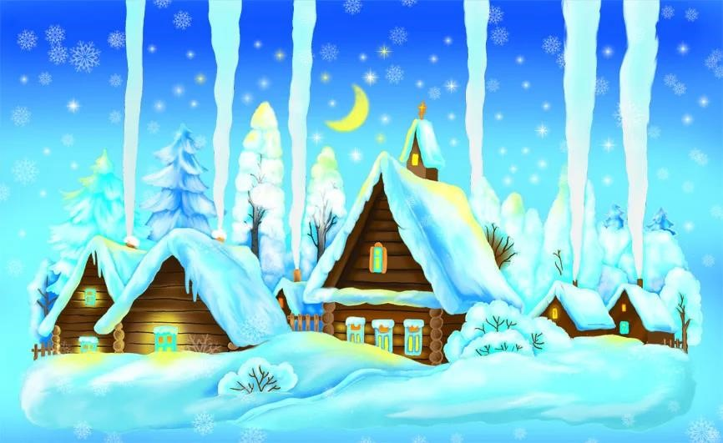
Автор: учитель-логопед
ГБДОУ д.с. №11 Василеостровского района Санкт-Петербурга
Маркова Наталия Николаевна

2023 г.
Дверь приоткрылась, и в комнату заглянула мама. Маша лежала на ковре и смотрела в потолок. «О чем мечтаешь?» — спросила мама. “Хочу, чтобы скорее наступило лето, и мы поехали к бабушке в деревню,” - ответила Маша. Она стала вспоминать, как они всей семьей ездили к бабушке в деревню, катались на велосипеде, купались в речке, ходили в лес за грибами. Это было самое прекрасное время.
“Зачем ждать лета? - удивилась мама, - Собирайся скорее, машина уже ждет. Поедем к бабушке.” Маша собралась быстро. Они сели в машину и поехали.

Игра “Едем к бабушке”
Задачи: употребление предложно падежных конструкций, образование приставочных глаголов.
Словарь: по городу ехали, из города выехали, мимо леса проехали, вокруг озера объехали, оп мосту речку переехали, к дому подъехали, во двор заехали.
Ход игры: предлагаем ребенку рассмотреть карту и рассказать, как Маша с мамой ехали к бабушке.
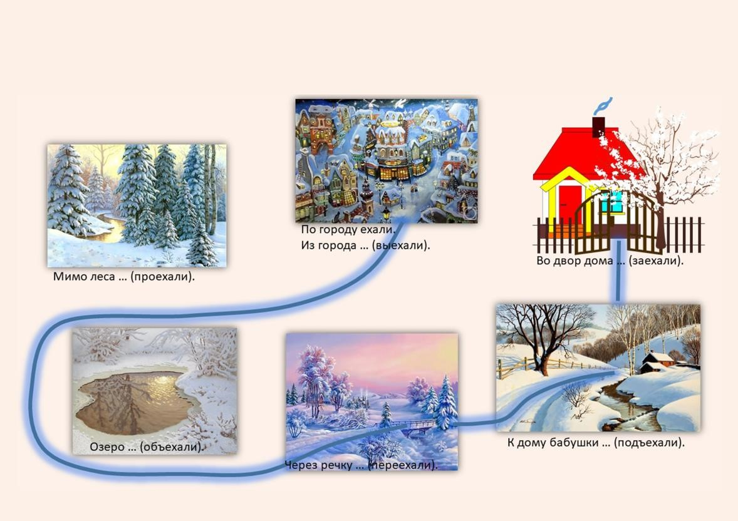

Бабушка обрадовалась долгожданным гостям, засуетилась. Пока Маша грелась у печки, мама с бабушкой хлопотали на кухне. А потом они все месте накрыли на стол, сели пить чай с бабушкиным вареньем. Маша очень любила бабушкин травяной чай и ароматное варенье. “Машенька, какое варенье тебе положить? - спросила бабушка, и открыла погребок с вареньем.
Игра “Бабушкино варенье”
Задача: образование прилагательных от существительных.
Словарь: клубника - клубничное, слива - сливовое, вишня - вишневое, ежевика - ежевичное, брусника - брусничное, груша, грушевое, яблоко - яблочное, малина - малиновое.
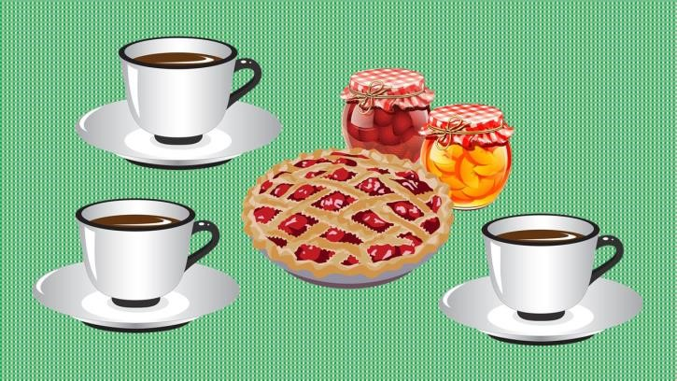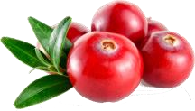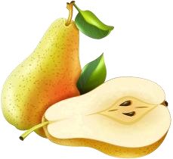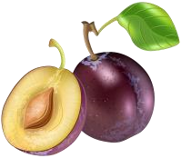

После обеда Маша оделась потеплее и побежала в сад. В саду снег глубокий, чистый. Маша вдохнула свежий, морозный воздух, чихнула и рассмеялась. И тут, с дерева на нее посыпался мягкий, пушистый снег, снежинка к снежинке. Залюбовалась Маша снежинками, стала их рассматривать и снежные слова подбирать. Как же много слов, в которых спряталось слово снег.
Игра “Снежные слова”
Задача: образование однокоренных слов.
Словарь: снег, снеговик, снежинка, Снегурочка, снегокат, подснежник, снегопад
Ход игры: предлагаем ребенку рассмотреть снежинки и назвать предметы, изображенные на них.
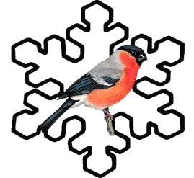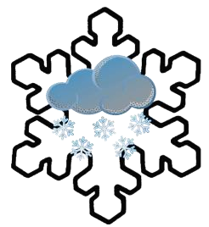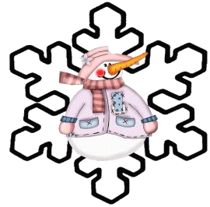

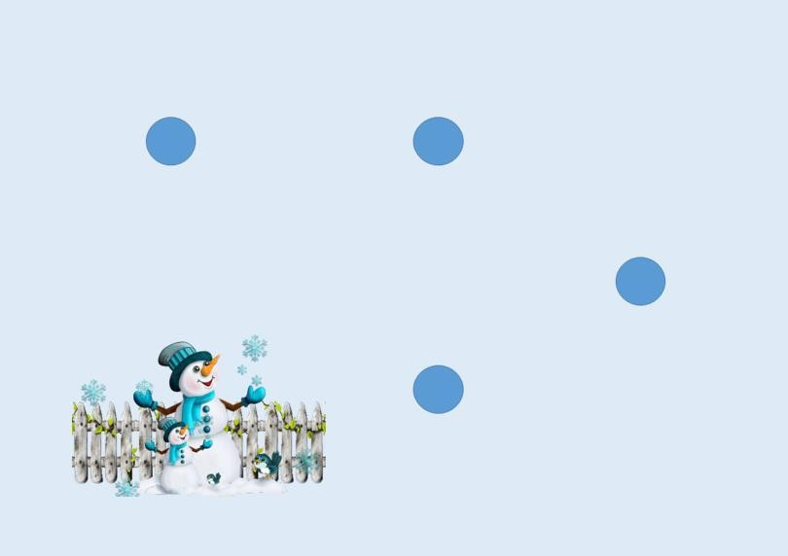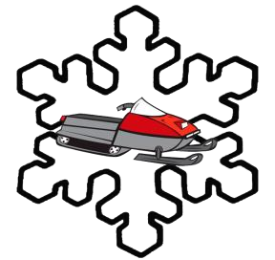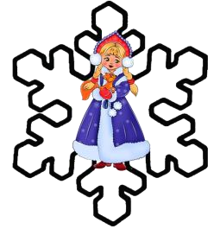

Маша так увлеклась рассматриванием снежинок, что не заметила, как бабушка вышла во двор и позвала ее. “Машенька, помоги мне птиц покормить, разложи корм в кормушки,” - попросила бабушка. Девочка с удовольствием раскладывала корм для птиц. Это еловые шишки и семечки клесту и снегирю, хлебные крошки воробью, сало синичкам. Она положила сушеную бруснику, ягоды калины и рябины для свиристеля. Когда дело было сделано, Маша встала рядом с кормушками с замерла. “Машенька, что ты там застыла?”- окликнула ее бабушка. “Тише, тише, бабушка, вспугнешь птиц. Я жду, когда они прилетят, любопытно посмотреть.” - зашептала Маша. “Глупыша моя, - улыбнулась бабушка. - птицы боятся людей, они осторожные”. Маша расстроилась, чуть не заплакала. “Спрячься-ка за угол дома, оттуда и посмотришь,” - посоветовала бабушка.
Маша последовала бабушкиному совету и стала ждать. Птиц прилетело много, тут и сорока и голуби. Вот ворона пожаловала, прилетел свиристель, синички и снегири.
Игра “Птицы у кормушки”
Задачи: слоговой анализ слова, определение количества слогов в слове, выделение ударного слога.
Словарь: синица, снегирь, ворона, клест, воробей, сорока, голубь, дятел.
Ход игры: предлагаем ребенку рассмотреть кормушки. Обращаем внимание на изображения схемы слова на кормушке. Затем предлагаем ребенку рассадить птиц по кормушкам в соответствии с количеством слогов.
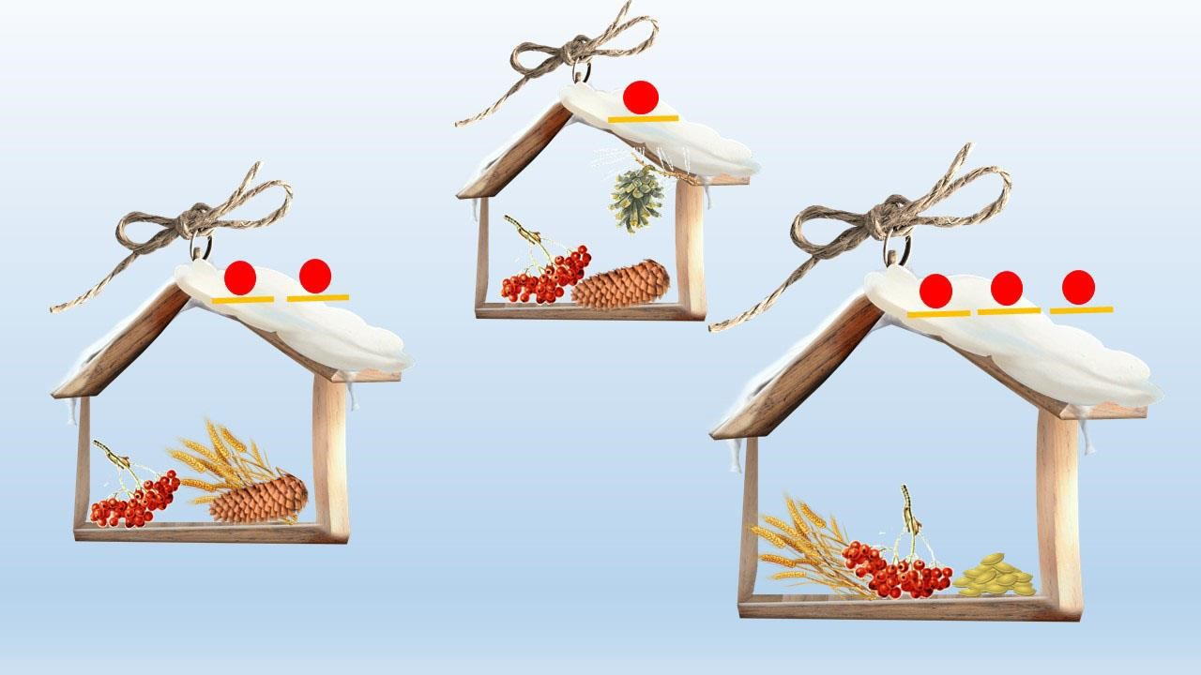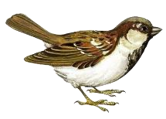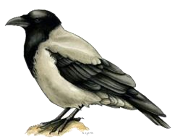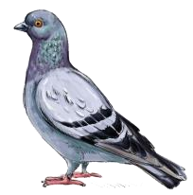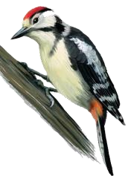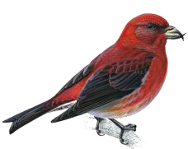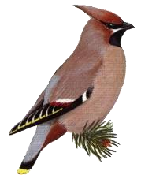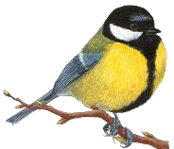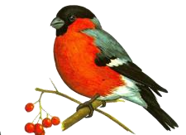

Так бы и стояла Маша завороженная, да тут местные ребята позвали ее кататься с горки. Она вбежала в дом и с порога закричала: “Мама, бабушка, можно я с ребятами на горку пойду? Мы будем на санках кататься.” “Конечно, беги,” - хором ответили мама и бабушка.
Игра “Составь картинку”
Задачи: составление рассказа по картинке, развитие фантазии, развитие речи.
Ход игры: предлагаем ребенку составить картинку и составит по ней рассказ.
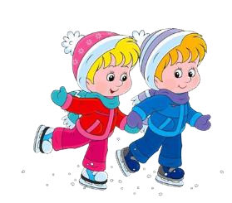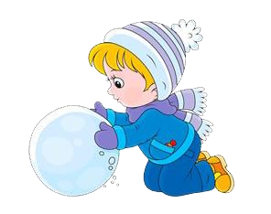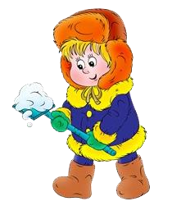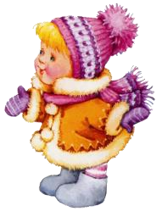

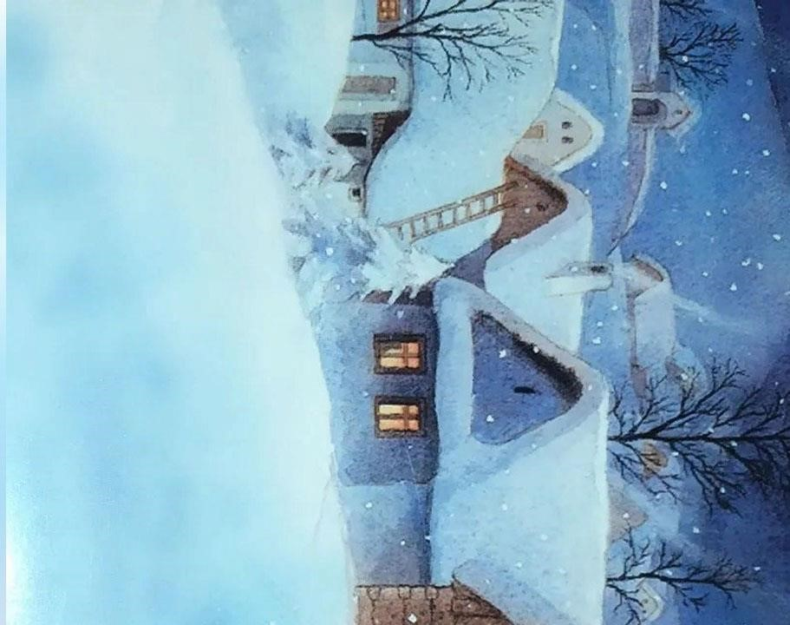

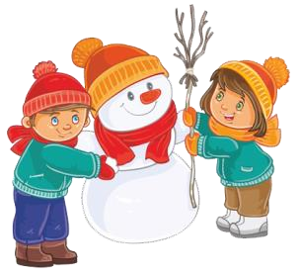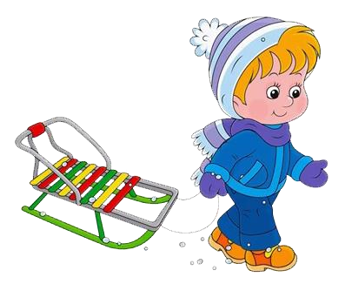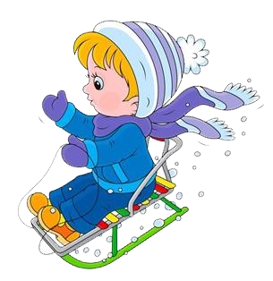

Накатавшись вдоволь, уставшая и счастливая Маша вернулась домой. Снег прилип к ее одежде, щеки раскраснелись, но мама и бабушка почему-то не ворчали, а только улыбнулись. Наверное, они вспомнили, как в детстве сами любили кататься с горки на санках.
Маша выглянула в окно. Темнело, зимнее солнце садится рано. Она села поближе к печке, пригрелась и вдруг... Ей показалось, что в окне мелькнули рога лося. “Неужели лось подошел так близко к дому?” - подумала она. Присмотрелась, а на снегу следы кто-то оставил. Чьи это следы она не знала. А за деревом, мелькнул рыжий хвост, и послышался вой волка у-у-у. Маша получше укуталась в плед и уснула.
Игра “Чьи следы?”
Задача: образование притяжательных прилагательных от существительных.
Словарь: волк - волчий, лось - лосиные, заяц - заячьи, лиса - лисий.
Ход игры: предлагаем ребенку найти на картинке животных. Задаем вопросы: чьи это рога? Чьи следы? Чей хвост? Чей вой? Чья морда? Чей хвост?
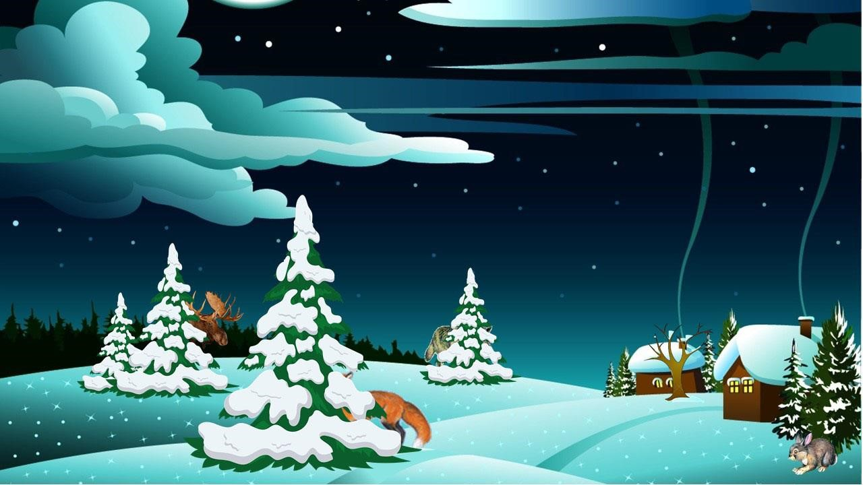

Наступило утро. “Какой прекрасный сон мне приснился,” - подумала Маша и потянулась. В комнате было светло и светло, а за окном кружил снег. “Как же здорово зимой в деревне” - сказала Маша, потянулась и прямо в рубашке побежала на кухню пить парное молоко.

